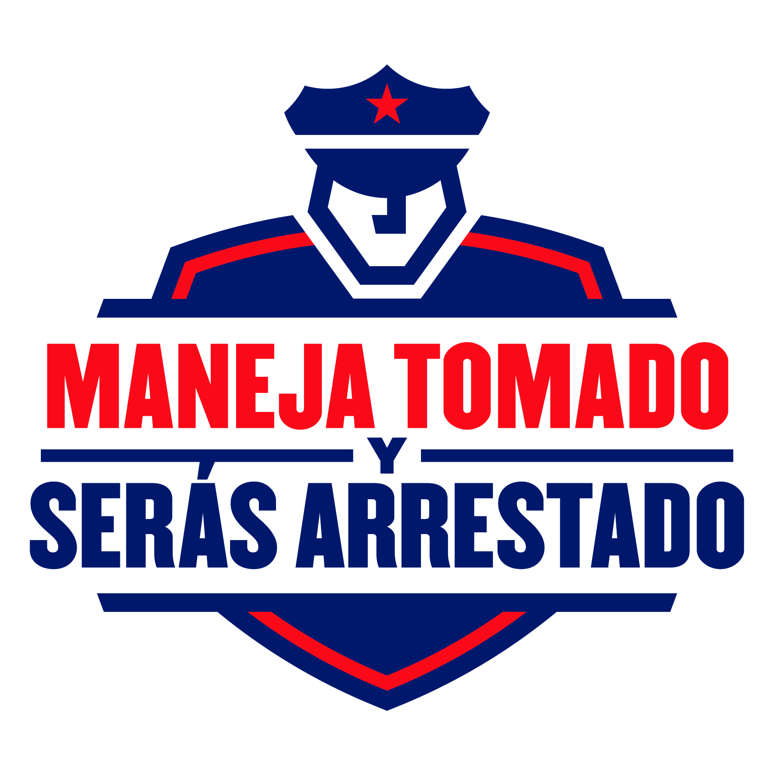
OPERATIVO DE SEGURIDAD PARA LAS FIESTAS DE FIN DE AÑO DE 2012
MUESTRA DE COMUNICADO DE PRENSA

Nota: Antes de completar el nombre de su organización y del vocero representante, usted DEBE pedirles autorización para usar los nombres en este comunicado de prensa. Además, debe obtener aprobación para las citas que les atribuye, modificándolas según lo exijan.

PARA DIVULGACIÓN INMEDIATA: [Fecha]
CONTACTO: [Nombre, número de teléfono, correo electrónico]

[Organización o entidad encargada de hacer cumplir la ley] planea un operativo de seguridad durante esta Navidad y fin de año para detener a los conductores embriagados y salvar vidas

[CIUDAD, ESTADO] – ¡Las personas que salen a festejar esta Navidad y fin de año deben tener cuidado! Con el fin de salvar vidas durante esta época de fiestas de fin de año, [Organización encargada de hacer cumplir la ley] está lanzando un operativo de seguridad a través de una campaña especial llamada “Maneja Tomado y Serás Arrestado”, para detener a los conductores embriagados y salvar las vidas de las personas que transitan por nuestras calles y carreteras.

[Organización encargada de hacer cumplir la ley] declaró que sus [funcionaros/patrullas/comisarios] estarán buscando intensamente a los conductores que manejan embriagados y arrestarán a cualquier persona que esté manejando bajo la influencia del alcohol. Los esfuerzos para hacer cumplir la ley incluirán [retenes para llevar a cabo pruebas de alcoholemia, mayor cantidad de patrullas, etc.]. Este operativo de seguridad especial se efectuará desde el 12 de diciembre de 2012 hasta el 1^{ro} de enero de 2013.

“Muchas personas estarán viajando durante esta agitada época de celebraciones de fin de año, disfrutando de las festividades con sus amigos y familiares, por lo que nosotros deseamos que todos estén seguros en nuestras calles y carreteras”, indicó [Funcionario de la organización encargada de hacer cumplir la ley]. “Es por esto que estaremos siendo más estrictos con la ley para agarrar y arrestar a los conductores embriagados. Sea precavido: si lo agarran tomando y manejando borracho, lo arrestarán. No habrán avisos, ni se aceptarán excusas”.

Durante 2010, más de 10,000 personas murieron en el país en choques de vehículos automotores que involucraron conductores embriagados.

La temporada de las fiestas de fin de año es un periodo particularmente peligroso. En diciembre de 2010, el 30 por ciento de todas las muertes ocurridas en choques de vehículos automotores involucró un conductor embriagado. Las estadísticas también demuestran que entre esas muertes por causa de conducir embriagado, el 71 por ciento tenía casi el doble o más del límite legal de alcohol permitido (concentración de alcohol en la sangre o BAC de .15 o mayor).

“Nadie se imagina nunca que sus celebraciones de fin de año terminarán en la cárcel o, peor, en un hospital o en la morgue”, declaró [funcionario de la organización encargada de hacer cumplir la ley]. “Sin embargo, este es generalmente el caso para aquellos que incluyen el alcohol en sus celebraciones y luego se sientan detrás del volante”.

En todos los 50 estados, el Distrito de Columbia y Puerto Rico es ilegal manejar con una concentración de alcohol en la sangre de .08 o mayor. De acuerdo con [Organización encargada de hacer cumplir la ley], los que incumplen la ley se enfrentan a cárcel, pérdida de la licencia de conducir y consecuencias financieras importantes, como tarifas de seguros más altas, honorarios de abogados, costos de tribunal, pérdida de tiempo en el trabajo y quizás la pérdida del mismo.

[Funcionario de la organización encargada de hacer cumplir la ley] explicó que hay tres medidas sencillas que las personas pueden tomar para mantenerse seguras y fuera de peligro:
- Planifique con anticipación. Si piensa tomar, olvídese de manejar. Elija a un conductor sobrio o busque otra manera segura de regresar a casa. Aun un trago de más aumenta su riesgo de estar involucrado en un choque mientras maneja un vehículo automotor.
- Si está borracho, busque otra manera de llegar a casa. Llame un taxi, a un amigo sobrio o a un familiar, use el transporte público o utilice el programa Sober Ride [incluya acá los detalles del programa local para que lo lleven a casa en caso de embriaguez].
- Sea responsable. Si alguien que usted conoce está tomando, no lo deje manejar. Si ve a un conductor borracho en la carretera, llame a la policía local. El tomar acción le puede salvar la vida a una persona, pero no tomarla le puede costar la vida a otra.

“Queremos que todas las personas disfruten de las festividades de fin de año, pero también queremos que nuestras calles y carreteras estén seguras”, indicó [funcionario de la organización encargada de hacer cumplir la ley]. “Estaremos patrullando para ayudar a salvar vidas, y no vamos a tolerar conductores embriagados. Recuerde la campaña, “Maneja Tomado y Serás Arrestado", como también el hecho de que estaremos vigilando muy atentamente”.

Para obtener información adicional, visite la página principal de la campaña “Maneja Tomado y Serás Arrestado” en www.nhtsa.gov/drivesober.

###

